http://www.dnn.de/Kultur/Medien/Darum-lohnt-sich-Winnetou-Der-Mythos-lebt

Dienstag, 27. Dezember 2016

Winnetou - Der Mythos lebt
Sonntag, 25. Dezember 2016

Winnetou - Der Mythos lebt
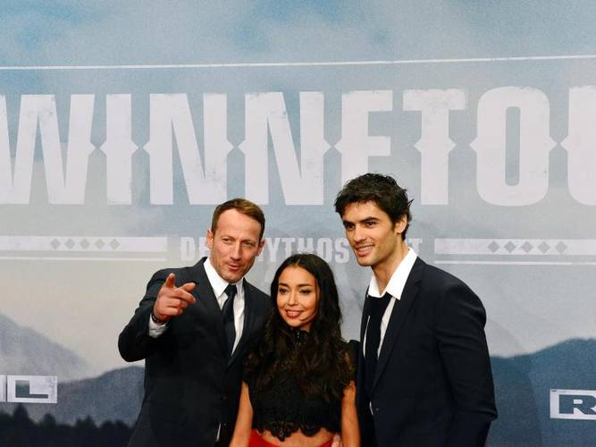
Die Schauspieler Wotan Wilke Möhring (l-r), Iazua Larios und Nik Xhelilaj sind in ««Winnetou - Der Mythos lebt» mit von der Partie. Foto: Maurizio Gambarini
Alte Filme guckt man gern zu Weihnachten. Nun aber kommt ein TV-Dreiteiler, der eine fast schon legendäre Filmtrilogie neu erzählen will: «Winnetou».
Berlin (dpa) - «Guten Tag. Mein Name ist Karl May.» Ein höflicher Mann ist er, der von Sachsen ins Amerika der 1860er Jahre reist, genauer gesagt ins Indianerland der Apachen.
Schon im Zug wird er von einer besorgten älteren Dame (Marie Versini, die einst Winnetous Schwester spielte) vor den gefährlichen «Rothäuten» gewarnt. Wie es ihm und seinen neuen indianischen Freunden ergeht, kann man nun auf RTL verfolgen in dem Dreiteiler «Winnetou - Der Mythos lebt», am Sonntag, Dienstag und Donnerstag, 25./27./29. Dezember (20.15 Uhr). Ergänzend gibt es noch zwei Dokumentationen am Sonntag (25.12. um 22.05 Uhr) und am Donnerstag (29.12., um 22.45 Uhr).
Schon der erste Teil der Trilogie («Eine neue Welt») zeigt, worum es geht: Die weißen Männer mit «Donnerbüchsen» wollen die Indianer vertreiben - sie bauen eine Eisenbahnlinie quer durch das Land der Apachen. Mays Chef James Bancroft (Rainer Bock) sagt: «Wir führen hier keinen Krieg, wir bauen eine Eisenbahn», sein skrupelloser Vorarbeiter Rattler (Jürgen Vogel) antwortet: «Wo ist da der Unterschied?», und Bancrofts trinkfreudige Gattin (Leslie Malton) beklagt still ihr Schicksal fernab von New York.
Später wird May von Indianern überfallen, doch Winnetou (Nik Xhelilaj) verschont ihn. Und seine Schwester, die Schamanin Nscho-Tschi (Iazua Larios), pflegt ihn gesund. Wegen seines gekonnten Fausthiebes wird May bald Old Shatterhand genannt und gewinnt das Vertrauen von Häuptling Intschu tschuna (Gojko Mitic, der schon in der DDR als Indianerhäuptling populär war). Später wird er von Rattler erschossen.
Im zweiten Teil («Das Geheimnis vom Silbersee») reitet der weiße Herr May zurück in seine bisherige Welt, um bei einem Großbauprojekt in Santa Fe anzufangen. Das Dorf der Apachen wird derweil vom schießwütigen mexikanischen Banditen El Mas Loco (Fahri Yardim), seinem Kumpan Professor Spengler (Matthias Matschke) und weiteren Männern überfallen; Nscho-tschi wird entführt und soll ihnen den Weg bis zum Silbersee weisen.
Karl erfährt von der Entführung, begreift, wie sehr er die Schmanin liebt, und reist zurück ins Apachenland. Gemeinsam mit Winnetou kann er sie befreien, und daheim hat sie ihn dann flugs in einem indianischen Ritual zum Ehemann auserkoren, während er sie noch ganz altmodisch auf Knien um ihre Hand bittet. Schließlich sagen beide «Ja».
Im dritten Teil («Der letzte Kampf») droht wiederum Gefahr: Auf seiner Farm entdeckt Shatterhand zusammen mit Winnetou durch Zufall eine Ölquelle. Ausgerechnet ein drogenabhängiger Dandy bekommt Wind davon: Santer Junior (Michael Maertens) möchte seinem machtgierigen Vater Santer Senior (Mario Adorf, er spielte schon vor über 50 Jahren mit Pierre Brice und Lex Barker) imponieren und setzt deshalb alles daran, diese Ölquelle auf dem Apachenland zu kaufen.
Doch Shatterhand und seine neue Familie sind natürlich nicht käuflich. Da heuert der junge Santer etliche Banditen an, die als Apachen verkleidet unschuldige Siedler massakrieren und die Tat den Indianern anhängen. Winnetou, Old Shatterhand und die übrigen Krieger sollen gehängt werden und können im letzten Augenblick nur durch Nscho-tschis Hilfe entkommen.
Philipp Stölzl (49, «Goethe!», «Der Medicus») wird von RTL so zitiert: «Zehn Jahre nach der erfolgreichen «Schuh des Manitu»-Parodie wollten wir, dass der Zuschauer diese Welt wieder ernst nimmt, vor allem aber auch die Konflikte und Werte, die in ihr verhandelt werden.» Die Geschichte der großen Freundschaft zwischen dem anmutigen, edlen Indianerhäuptling und dem deutschen Landvermesser Old Shatterhand habe mit der zynischen Realität des Indianergenozids im 19. Jahrhundert aber herzlich wenig zu tun.
Die Filmemacher haben insgesamt einen erfrischenden, teilweise auch unfreiwillig komischen Zugang zu den alten Geschichten gefunden und sind nicht in Ehrfurcht vor dem Pathos der Filme aus den sechziger Jahren erstarrt. Gedreht wurde in Kroatien, die Ausstattung ist opulent, die bekannten Filmmelodien von Martin Böttcher klingen natürlich auch an - hier durch Heiko Maile und das Deutsche Filmorchester Babelsberg neu arrangiert.
Die Kamera (Sten Mende) zeigt eine wesentlich realistischere, vor allem gefährliche Welt - im Gegensatz zur literarischen Vorlage durch Karl May, die schon etwa 130 Jahre alt ist und ein romantisiertes und utopisches Bild des Wilden Westens gezeichnet hat. Erstaunlicherweise spricht die Häuptlingsfamilie im Film gebrochen deutsch, die restlichen indianischen Dialoge werden übersetzt als Untertitel eingeblendet.
In jedem Teil kommen die Bösewichte am Ende um, was in Ordnung geht. Kleine Einfälle sind zudem ganz hübsch - wie eine zarte Liebesgeschichte zwischen dem schrulligen Sam Hawkens (großartig: Milan Peschel) und der mutigen Prostituierten Belle (auch sehr gut: Henny Reents).
Leider ist die sonstige Besetzung weniger gut gelungen: die hierzulande wenig bekannten Darsteller Nik Xhelilaj und Iazua Larios agieren eher hölzern (wobei sie mehr Würde ausstrahlt als er) überzeugen längst nicht so wie Wotan Wilke Möhring (49, «Tatort»), der in fast jeder Szene dabei ist und sich glaubhaft vom anfangs etwas naiven Herrn May in einen mutigen Old Shatterhand verwandelt. Der wehrt sich zwar gegen jede geforderte Kopfbedeckung («Nur mit Hut ist man kein Spinner») - und trägt am Ende gar den Federschmuck des Apachenhäuptlings. Spätestens da sind wir dann aber doch im Reich der Märchen angekommen.

http://www.dnn.de/Kultur/Medien/Darum-lohnt-sich-Winnetou-Der-Mythos-lebt

Darum lohnt sich “Winnetou – Der Mythos lebt“
Frisches Blut für einen deutsch-indianischen Mythos: Die RTL-Neuverfilmung von „Winnetou“ ist episches Fernsehen.
| Artikel veröffentlicht: 23. Dezember 2016 23:13 Uhr
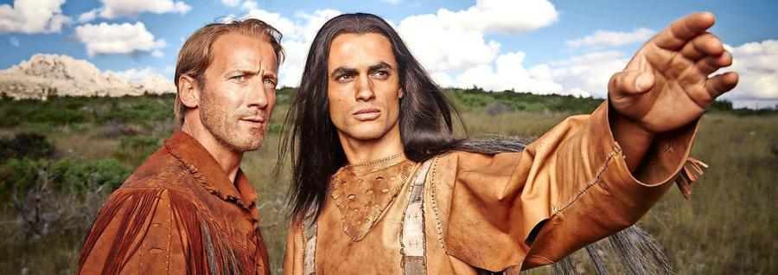
Old Shatterhand (Wotan WIlke Möhring, l.) und Winnetou (Nik Xhelilaj).
Quelle: RTL
Hannover. Es ist ein paar Jahre her, da saß Pierre Brice in Erfurt zornbebend auf Thomas Gottschalks weißem Sofa. Ein „schockierendes Machwerk“ sei dieser Film, wetterte er mit blitzenden Augen, ein „Witz unter der Gürtellinie“. Ein Sakrileg! Er vermisse den „Respekt für Karl May, der so viel für die Deutschen getan und geschrieben hat“. Ihm gegenüber, verwirrt: Michael „Bully“ Herbig. Gerade war seine Karl-May-Parodie „Der Schuh des Manitu“ in die Kinos gekommen. Und da saß nun Brice, der sich seit Jahren selbst für einen Indianer hielt, und verteidigte die Werte des edlen Wilden gegen die Barbarei der Comedy: „Das hat Karl May nicht verdient!“
Was den Franzosen umtrieb, war die Sorge um einen deutschen Mythos. Ein nationales Heiligtum. Einen Märchenstoff, der zum Leben erwacht, wann immer die acht Töne von Martin Böttchers berühmter Filmmusik erklingen. Der Henrystutzen. Hatatitla. Nscho-tschi. „Mein Bruder.“ Iltschi. Hunderttausende trauerten, wann immer Winnetou starb, ob im Film oder im Buch. Da lagen sie, elf oder zwölf Jahre alt, tieftraurig, in der tröstenden Höhle ihrer Bettdecke, als der große Krieger seine Indianerseele aushauchte, auf Seite 404 von „Winnetou III“. „Nun bricht des Todes Nacht herein ...“, lasen sie im Schein der Taschenlampe, und im Geiste knieten sie neben ihm und weinten.

Karl May prahlte, er beherrsche 1200 Sprachen
Irgendwann ist es egal, ob ein Mythos echt ist oder falsch, wenn er nur lebt. Und dieser lebt. Er lebt zwischen Pommes und Platzpatronen auf dem Kalkberg in Bad Segeberg, seit 64 Jahren Heimat der Karl-May-Spiele. Er ist das Zentralmassiv des literarischen Universums dieses genialischen, als Kind blinden, steckbrieflich gesuchten Hochstaplers und begnadeten Selbstvermarkters namens Karl Friedrich May, geboren 1842 als fünftes von 14 Kindern einer armen Weberfamilie, gestorben 1912 in Radebeul bei Dresden, der wie im Wahn – und wie Pierre Brice – mit seinem Werk verschmolz. May prahlte damit, 1200 Sprachen und Dialekte zu beherrschen und als Winnetou-Nachfahre 35.000 Apachen zu befehligen. In Wahrheit saß der frühere Zuchthäusler in seinem Stübchen und lieferte kuriose Hirngespinste für die alte deutsche Sehnsucht nach der schuldlosen, reinen Seele.
Der Mythos lebt auch in den 18 unzerstörbaren Karl-May-Filmen, die Horst Wendlandt ab 1962 in der jugoslawischen Steinödnis herunterkurbeln ließ. Seine balkanesischen Cowboy- und Indianerspiele trafen den Zeitgeist der jungen Republik, teilten die Welt sauber ein in Gut und Böse, lieferten 17 Jahre nach dem Krieg ein intaktes Wertesystem mit einem friedensstiftenden Deutschen als Helden.

Rund 13 Millionen Euro kosteten die drei Filme
Aber was hat uns diese rührend naive Fabel vom großherzigen Indianerhäuptling und seiner mit Blut besiegelten Freundschaft zum artigen deutschen Landvermesser heute noch zu erzählen? Wen lockt in Zeiten globalisierter Fantasy-, Mystery-, Vampir- und Zauberer-Erlebniswelten der Schrei der Bergdohle? Geht es um mehr als Eskapismus und Sentimentalitäten für Großväter, die dem Zündplättchen-Idyll ihrer Lederhosenjugend nachjagen und unterm „Bravo“-Starschnitt von Marie Versini alias Nscho-tschi träumten? Gibt es das überhaupt noch in der zersplitternden Kulturwelt: Lagerfeuer-Fernsehen im wahrsten Wortsinne? Generationenübergreifendes Erleben? Wer weiß das schon? Christian Becker jedenfalls nicht. Aber er hofft es. Der 44-Jährige ist Chef von Rat Pack. Für RTL hat die Tochterfirma von Constantin Film das Winnetou-Epos neu verfilmt. Rund 13 Millionen Euro kosteten die drei Filme, so viel wie zwölf „Tatorte“. Optisch nähert sich der neue „Winnetou“ dem düsteren Realismus von Westernserien wie „Deadwood“ oder „Hell on Wheels“ an. Die Story freilich verlangt Puristen das Äußerste ab:
Es ist Karl May selbst, der 1860 als deutscher Landvermesser aus Sachsen nach Amerika kommt, um als Ingenieur beim Bau der transkontinentalen Eisenbahn in New Mexico zu helfen. Auf seinem ersten Wüstentrip wird er verletzt, der junge Apachen-Häuptling Winnetou nimmt ihn gefangen, dessen Schwester Nscho-tschi pflegt ihn gesund, seine starke Faust verschafft ihm den Kriegsnamen Old Shatterhand. Dann wachsen die Zweifel, ob wirklich die Indianer die Wilden sind in dieser neuen Welt. „Wir führen hier keinen Krieg, wir bauen eine Eisenbahn“, sagt Mays Chef James Bancroft (Rainer Bock). Sein skrupelloser Vorarbeiter Rattler (diabolisch: Jürgen Vogel) antwortet: „Wo ist da der Unterschied?“

Wotan Wilke Möhring ist ein würdiger Old Shatterhand
Den Anspruch, den braven Idealismus des Originals sanft zu aktualisieren, löst der Film nur zum Teil ein. Zwar ist Nscho-tschi (würdevoll: Iazua Larios) diesmal nicht bloß das klimperäugige Opfer, sondern als Schamanin vom Dienst eine berufstätige Frau, die sogar Sex mit dem Kumpel ihres Bruders hat. Zwar sind Gut und Böse diffuser verteilt als in den Lichtspielen der Sechziger. Eine echte Heldenzertrümmerung aber ist die Trilogie nicht. Sie lässt die versöhnliche Illusion vom deutschen Humanisten mit der Donnerfaust unangetastet.
Ohne die nostalgischen Assoziationen aber, die Erinnerungen an familiäres Feiertagsfernsehen, die die alten Filme wecken, ist „Winnetou“ nur ein satter, disneyesker Bilderbogen in edler Kinooptik. Wotan Wilke Möhring ist ein würdiger, knorriger, träumerischer Old Shatterhand und Milan Peschel ein sympathischer Zausel Sam Hawkens (samt seinem Markenzeichensatz „Wenn ich mich nicht irre“). „Tatort“-Kodderschnauze Fahri Yardim gibt im zweiten Teil stark den schießwütigen mexikanischen Banditen El Mas Loco. Der albanische Schauspielstar Nik Xhelilaj zeigt vor allem im stärksten Teil, dem dritten, Charakter als athletischer Winnetou. Ein paar May-Veteranen tauchen auf: Mario Adorf als ölgieriger Bösewicht Santer, der unvergessene DDR-Indianerhäuptling Gojko Mitic als Winnetous Vater Intschu-tschuna und Marie Versini, die Nscho-tschi der Sechziger, in einer Nebenrolle. Für Uschi Glas („Das Halbblut Apanatschi“) freilich fand sich keine Rolle.

„Gedreht an Originalschauplätzen“ – in Kroatien
Immerhin: Das Ergebnis ist deutlich glaubwürdiger als der jüngste Sat.1-Indianermurks „In einem wilden Land“ voller peinlicher Feuerwasser-Lyrik, in dem frisurreiche Faschingsindianer Fantasiekauderwelsch murmeln („Kacka Anna Nopita Terijaki“) und sich so subtil anschleichen wie der T.-Rex in „Jurassic Park“. Die Mescalero-Apachen bei RTL sprechen Lakota, eine Sprache der Sioux. Das ist nicht korrekt, klingt aber sehr indianisch. Und sie werden – ein mutiger Kunstgriff – untertitelt.
RTL wirbt mit dem Satz: „Gedreht an Originalschauplätzen“, was putzig ist, denn gemeint ist nicht das Monument Valley, sondern Kroatien. „So sieht für den deutschen Karl-May-Fan Amerika aus“, sagt Becker lakonisch. Es ist eine schräge Authentizität. Die Originaltitel durfte man nicht verwenden, der Karl-May-Verlag Bamberg hatte erfolgreich geklagt.
Der neue „Winnetou“ ist vor allem im dritten Teil opulentes, episches, enorm detailreich ausgestattetes Breitwandfernsehen. Dass der Dreiteiler aber einen neuen Mythos begründet, ist unwahrscheinlich. Auch Pierre Brice sollte mittun, als älterer Schamane etwa, sagte dann aber doch per Brief freundlich ab. „Er hat als Winnetou etwas so Großes geprägt“, sagte Becker. „Ich glaube, er wollte, dass die Menschen ihn so in Erinnerung behalten.“ Wenige Wochen später, am 6. Juni 2015, starb Brice. Ein Sieben-Tonnen-Fels ziert sein Grab in München. Seine Witwe wollte ihn als Winnetou in den Stein meißeln lassen, sagte sie. Aber kein Steinmetz genügte ihren Ansprüchen. Diesen „einzigartigen Gesichtsausdruck“, diesen indianischen Stahlblick – den kriegte kein Künstler hin. Die Filme sind ihm gewidmet.

https://web.de/magazine/unterhaltung/tv-film/winnetou-welt-komm-hol-lasso-raus-32086032

"Winnetou: Eine neue Welt": Komm hol das Lasso raus

Von
Christian Vock

Aktualisiert am 26. Dezember 2016, 10:22 Uhr
Über die Qualität der Karl-May-Verfilmungen der 1960er Jahre kann man aus heutiger Sicht gut und gerne streiten. Keinen Streit dürfte es über die Tatsache geben, dass sich die "Winnetou"-Filme ins kollektive Gedächtnis gebrannt haben. Jetzt hat sich RTL an eine Neuverfilmung der Klassiker gewagt. Am 25. Dezember lief Teil I des "Winnetou"-Dreiteilers. Kann das gutgehen?

Das ist der neue "Winnetou"
Nachfolger von Pierre Brice: Schafft Xhelilaj damit auch den Durchbruch?

Fällt irgendwo der Name "Winnetou" dürfte bei den Nachkriegsgeborenen sicher sofort das Assoziationskarussell anspringen: Pierre Brice, Lex Barker, Old Shatterhand, Sam Hawkins, Karl May, Nscho-tschi, Mario Adorf, Mescalero-Apachen, Wilder Westen, Kroatien, Blutsbrüder, Silberbüchse, Henrystutzen, Uschi Glas, der junge Götz George, Silbersee, und so weiter und so fort.
"Winnetou", das ist für viele Deutsche nicht nur ein gewaltiges Stück Kindheitserinnerung, sondern auch die große Erzählung vom ewigen Kampf Gut gegen Böse, von Völkerverständigung, von Ehre und Loyalität – und natürlich von echter Freundschaft. Jetzt spielt RTL wieder Cowboy und Indianer.
Das ist eine große Last auf den Schultern, weil viele denken: Hoffentlich versauen sie es nicht. Da stellt sich natürlich die Frage, ob so ein Mega-Projekt einer Neuverfilmung gutgehen kann. Und um nicht lange um den heißen Speck mit Bohnen herumzureden: Ja, es kann. Und wie.

Erste Anzeichen, dass RTL es ernst gemeint hat, gibt ein Blick auf die Besetzungsliste: Wotan Wilke-Möhring, Jürgen Vogel oder Milan Peschel lassen ahnen, dass man sich hier nicht einfach nur mit dem Namen "Winnetou" die Taschen vollmachen wollte. "Wir wollen den Geist der Geschichten an eine neue Generation weitergeben", erklärt Wilke-Möhring dann auch in einem Interview. Wer Teil I gesehen hat, der wird ihm kaum widersprechen, dass das gelungen ist.

Karl May, ein Greenhorn trifft die Realität
Die Geschichte des ersten Teils ist dabei schnell erzählt. Amerikanische Ostküste in den 1860ern: Mit Redlichkeit im Herzen und Zuversicht in den Taschen reist ein Deutscher namens Karl May aus Sachsen nach Westen, um "Teil von etwas Großem" zu werden. Etwas Großes, das ist der Bau der Eisenbahnlinie, die die Vereinigten Staaten von Osten nach Westen durchziehen soll. Im Lager der Eisenbahngesellschaft angekommen, merkt Ingenieur May schnell, dass er seinen Traum von einem besseren Leben gegen eine ebenso triste wie harte Realität verteidigen muss.
Vor allem der zornige Vorarbeiter Rattler (Jürgen Vogel) hat es auf das Greenhorn May abgesehen. Dessen gute Manieren und Ehrlichkeit sorgen immer wieder für Wutausbrüche bei dem hitzköpfigen Rowdy. Auf einem Landvermessungstrip im Apachen-Gebiet kommt es dann zu einem Scharmützel mit Indianern. Rattler und seine Bande, die eigentlich May beschützen sollten, fliehen und lassen den verletzten Grünschnabel zurück. Es folgt: Auftritt Winnetou.

Winnetou und Old Shatterhand: Best friends forever
Damit beginnt der Mythos von Winnetou und Old Shatterhand, den Blutsbrüdern. Oder wie man heute sagt: Best friends forever. Doch bis dahin ist es auch diesmal ein langer Weg und vor allem ein dreckiger. "Winnetou" im Jahr 2016 hat erst einmal nichts von verklärter Wild-West-Romantik. Hier ist der Dreck wirklich dreckig, ein Massaker wirklich ein Massaker und die Sprüche mitunter obszön.
In so eine Welt passt dementsprechend ein Old Shatterhand der 1960-Filme nicht hinein. Lex Barker spielte den Old Shatterhand damals als den großen blonden Superhelden, dem niemand etwas anhaben kann – von dem aber auch nichts Persönliches haften bleibt. Wilke-Möhrings Old Shatterhand hingegen ist durch und durch Mensch. Zugegeben, einer mit einer beeindruckenden Geraden, aber doch immer ein Mensch.
Besonders bezeichnend dafür ist die Eingangsszene, als der unbedarfte Karl May in den Staaten landet und mit Kloß im Hals einen Stempel der Einwanderungsbehörde haben möchte. Als der Beamte ihn fragt: "Deutscher?", antwortet May kurz: "Jawoll!" - und bekommt seinen Stempel. So viel Unbürokratie hat der Sachse offenbar nicht erwartet und dementsprechend gelöst marschiert er aus der Behörde. Lex Barkers Old Shatterhand wäre in einer solchen Szene unvorstellbar gewesen.

Old Shatterhand boxt bei "SV Saxonia 1860"
Es ist genau diese eigene Handschrift, die die Neuverfilmung so gelingen lässt. Der Wilde Westen der 1960er-Filme war, wie man sich den Wilden Westen eben so in den 1960ern vorgestellt hat. Und der Wilde Westen der Neuverfilmung ist so, wie man sich den Wilden Westen eben 2016 so vorstellt.

In seinen schlechtesten Momenten – und die sind wirklich rar – bedeutet das die gleichen Klischees wie in den 1960ern, wenn sich etwa der ein bisschen überstilisierte Oberschurke von seinen Handlangern mit "Boss" anreden lässt.
In seinen guten Momenten – und davon gibt es reichlich – schwankt der neue "Winnetou" zwischen Naturphilosophie und realitätsnaher Gesellschaftskritik. Hier ist er "Der mit dem Wolf tanzt" näher als seinem eigenen Vorgänger. So ist der erste Indianer, den Karl May auf seiner Reise durch den Westen trifft, nicht etwa ein edler Naturmensch, sondern ein betrunkener Bettler am Bahnhof von Roswell.
Trotz aller Ernsthaftigkeit nimmt sich die Neuverfilmung aber auch Zeit für Humor. Bei seinem ersten unfreiwilligen Faustkampf im Saloon warnt der ehrenwerte May seinen Gegner der Fairness halber vorab: "Ich muss Sie darauf hinweisen, dass ich im Verein geboxt habe." Und als sein Gegner nach zwei trockenen Hieben bewusstlos zu Boden sackt, fügt May hinzu: "Ich hab ihn gewarnt. Ich bin Mitglied im SV Saxonia 1860."
Jetzt wissen wir auch endlich, woher Old Shatterhand seine Schmetterhand hat.

http://www.focus.de/kultur/kino_tv/focus-fernsehclub/tv-kolumne-winnetou-eine-neue-welt-ein-wiederbelebter-mythos-mit-frauen-power-und-sexy-sixpack_id_6389239.html
Ist der neue Winnetou genauso gut wie der alte? Er spielt mit interessanter Wendung
Montag, 26.12.2016, 07:34 · von FOCUS-Online-Redakteurin Hanna Klein
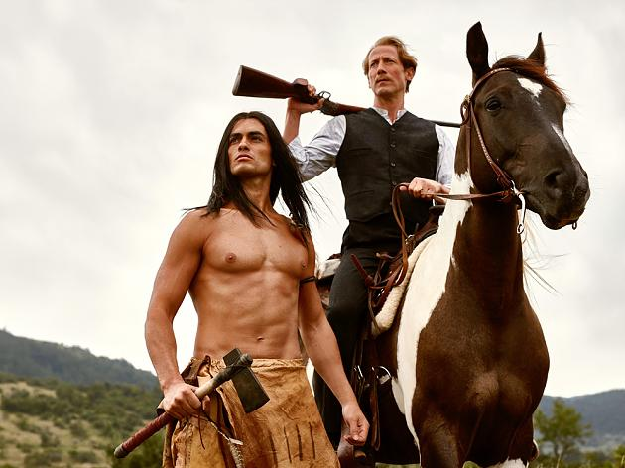
RTL/Nikola Predovic, RatPack Wotan Wilke Möhring (r.) und Nik Xhelilaj in „Winnetou“
Die Geschichten um Winnetou und Old Shatterhand stehen seit Generationen für wahre Freundschaft – auch über Kulturgrenzen hinweg. Eine Botschaft, die heute vielleicht dringender ist denn je. RTL hat sich gewagt, dem Mythos neues Leben einzuhauchen und liefert ein beeindruckendes Feiertagsfilmerlebnis für Jung und Alt.
Gleich zu Beginn des Films wird klar: Die Macher rund um den Regisseur Philipp Stölzl („Der Medicus“ und „Nordwand“) wollten die Geschichte um den Indianer und seinen späteren Blutsbruder nicht einfach nur nacherzählen. Der Streifen hält zwar an einigen alt bekannten Motiven fest, kommt aber insgesamt frischer, rasanter und moderner daher als das Original aus den 60er Jahren. Auch die Charaktere der beiden Freunde haben sich merklich geändert.
Statt mit Winnetou selbst, beginnt die Neuverfilmung zunächst mit der Immigration Old Shatterhands in den neuen Kontinent. Ein schlauer Schachzug der Filmemacher, denn Schauspieler Wotan Wilke Möhring ist nicht nur wegen seiner Rolle als norddeutscher „Tatort“-Kommissar bereits einem breiten Publikum bekannt. Und so treffen die Zuschauer direkt auf ein vertrautes Gesicht. Winnetou (gespielt von dem Albaner Nik Xelilaj) hingegen taucht erst deutlich später im Film auf, wenn Old Shatterhand endlich an seiner neuen Arbeitsstelle im mittleren Westen angekommen ist.

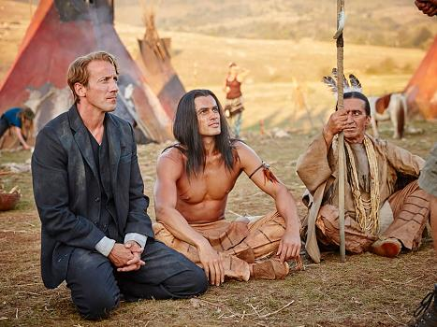
RTL / Jens Koch Die Freundschaft zwischen Old Shatterhand (l.) und Winnetou ist anfangs schwierig

Old Shatterhand stellt Winnetou in den Schatten
Auch insgesamt wirkt die Rolle des Indianerhäuptlings in dem ersten von drei Teilen eher zweitrangig neben dem dominant inszenierten Old Shatterhand, der keinem was zu leide tun kann. Winnetou macht hingegen von der ersten Minute an keinen Hehl um seine Abneigung gegen die „Bleichgesichter“. So braucht es viel Überzeugungsarbeit seiner Schwester Nscho-tschi (Lazu Larios) und seines Vaters Intschu tschuna (Gojko Mitić, bekannt aus zahlreichen DDR-Indianerfilmen), um sich auf ein Gespräch mit den Eisenbahnern einzulassen und nicht gleich Krieg anzufangen.
Leider macht der fiese Bösewicht Rattler (überragend unsympathisch gespielt von Jürgen Vogel) alle Friedensbemühungen Old Shatterhands und der Apachen zunichte, als er deren Häuptling aufgrund eines Missverständnisses erschießt. Das Verhältnis scheint zerrüttet. Erst als Old Shatterhand seinem neuen Freund das Leben rettet, als dieser in einem Kampf schwer verwundet wird, bekommt die Freundschaft zwischen den Männern eine neue Chance.

Nscho-tschi - mehr als nur Winnetous Schwester
Winnetou, der die meiste Zeit oberkörperfrei durch das Bild reitet und dabei seinen Sixpack gekonnt in Szene setzt, und Old Shatterhand verbünden sich gegen die Eisenbahner. Erstmals scheinen der gestählte Indianerhäuptling und sein deutscher Freund ebenbürtig. Auch wenn die Kommunikation weiter einseitig bleibt, denn Winnetou spricht, wie der Schauspieler Nik Xelilaj auch, nur gebrochen deutsch. Die Bedeutung von Sprache und Verständigung in einer interkulturellen Freundschaft macht die Neuauflage damit deutlicher. Denn am Ende können sie nur so ihre Feinde besiegen.
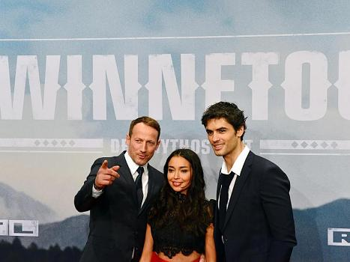
dpa/Maurizio Gambarini Die Hauptdarsteller Wotan Wilke Möhring (Old Shatterhand), Iazua Larios (Nsch-Tschi) und Nik Xhelilaj (Winnetou).
Zeitgemäß wirkt der Film aber vor allem durch Winnetous Schwester. Nscho-tschi ist in dieser Version die mächtige Schamanin der Apachen und rettet schon im ersten Teil zahlreichen starken Männern das Leben. Doch dabei bleibt es nicht: Die Apachin sagt klar ihre Meinung und kann so ihren Bruder und auch Old Shatterhand vor der ein oder anderen Dummheit bewahren. Deshalb soll sie im weiteren Verlauf der Geschichte auch nicht so früh sterben wie in der Filmvorlage. Eine interessante Wendung.

Trilogie läuft zwischen den Jahren auf RTL
Abseits davon wirkt vieles in den Filmen vertraut. Die Filmemacher konnten glücklicherweise den Komponisten der bekannten Winnetou-Melodie, Martin Böttcher, für die Neuerzählung gewinnen. Auch wenn die berühmten Klänge noch präsenter im Film sein könnten, schaffen sie direkt einen Bezug zur Geschichte. Und auch die Landschaft könnte dem ein oder anderen Winnetou-Fan bekannt vorkommen, denn gedreht wurde größtenteils in Kroatien – genau wie vor über 50 Jahren.
Die Wiederbelebung des Mythos schafft es so, Anhänger der alten Filme einzufangen und neue Generationen für die Geschichte zu begeistern – sei es, wegen der aktuellen Relevanz einer Geschichte über interkulturelle Freundschaft, wegen einer starken Frau, die den Film noch abwechslungsreicher macht oder einfach wegen einem Winnetou mit einem makellosen Sixpack. Teil zwei und drei folgen am 27. und 29. Dezember.

http://www.noz.de/deutschland-welt/medien/artikel/821406/was-taugt-der-neue-winnetou-dreiteiler-3#gallery&0&0&821406

Was taugt der neue Winnetou-Dreiteiler?
Viel nackte Haut, eine kompakte Story mit Action und Witz: RTL hat die beliebten Klassiker über die Abenteuer von Winnetou (Nik Xhelilaj, links) und Old Shatterhand (Wotan Wilke Möhring) neu aufgelegt. Foto: RTL / Nikola Predovic
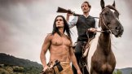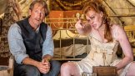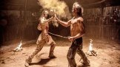

Osnabrück/Köln. Lagerfeuer-Laune verspricht RTL an diesen Weihnachten und zeigt einen neu aufgelegten Dreiteiler zu den berühmten Abenteuern von Indianerhäuptling Winnetou und seinem Blutsbruder Old Shatterhand. Können die neuen Western-Filme die Erwartungen der Fans erfüllen?
Eigentlich hat RTL alles richtig gemacht: Der Sender hat einen zeitlosen Klassiker ausgegraben, viele Rollen populär besetzt und von Erfolgsgaranten produzieren lassen. Selbst den Segen von Alt-Winnetou Pierre Brice hat sich der Sender eingeholt. Doch Fans der Buch- und Filmreihe sind skeptisch, die Stimmung in den Internetforen ist gespalten. Zu viele Kultfilm-Neuauflagen sind kläglich daran gescheitert, die Geschichte modern nachzuerzählen. Dieser Fallhöhe sei sich der Sender bewusst, sagte Programmchef Frank Hoffmann bei der Filmvorführung in Köln. Dabei deutet für die neue Winnetou-Trilogie erst mal alles auf einen Erfolg hin:

Formularende
Die Karl-May-Bücher, -Filme und -Festspiele sind verlässliche Kassenschlager, die generationenübergreifend faszinieren. Jetzt, da die insgesamt elf Verfilmungen an die 50 Jahre alt sind, die Parodie „Der Schuh des Manitu“ 15 Jahre, scheint eine zeitgemäße Neuauflage angemessen. Dafür hat RTL erfolgreiche Filmschaffende beauftragt: die Produzenten Christian Becker („Fack Ju Göhte“) und Christoph Müller („Goethe!“) sowie Regisseur Philipp Stölzl („Der Medicus“).

Lange Suche nach dem Titeldarsteller
Der Cast trumpft mit bekannten deutschen Schauspielern auf. Der viel beschäftigte Wotan Wilke Möhring spielt Old Shatterhand, laut Produzent Becker die Traumbesetzung: „Wotan ist ein unglaublich guter Schauspieler und ein großer Sympathieträger.“ Für Milan Peschel ist der schrullige Sam Hawkens eine weitere komische Rolle. Jürgen Vogel und Fahri Yardim spielen Schurken, ebenfalls bekanntes Terrain für beide. Und auch Kult-Filmfiesling Mario Adorf kehrt im dritten Teil zurück, in einer kleineren Rolle.
Die Suche nach der perfekten Verkörperung des Titelhelden hat laut Produzent Christian Becker länger gedauert. Der in Deutschland weitgehend unbekannte albanische Schauspieler Nik Xhelilaj spielt den neuen Winnetou. Der kannte die Geschichten zwar nicht, begeisterte sich aber schnell für das Projekt.
Personell ist das Projekt also vielsprechend aufgestellt. Aber ob der Film zum peinlich-pathetischen Westernmärchen gerät, oder den Anspruch erfüllt, realistisch und kühn die Vorlage zu interpretieren, hängt entscheidend vom Drehbuch und der Inszenierung ab. Und glücklicherweise ist die neue Produktion kein alberner Abklatsch. Die Filme kopieren nicht, sondern erzählen kompakt und bildgewaltig die Geschichte des beliebten Heldenduos: Der Zuschauer erfährt, wie der deutsche Auswanderer Karl May 1860 im Wilden Westen zu Old Shatterhand wird, wie er sich mit dem stolzen Apachen-Krieger Winnetou anfreundet und sie in die Konflikte zwischen Siedlern und Ureinwohnern geraten. Dass sich RTL dabei auch mal von der rund 130-jährigen Buchvorlage löst, ist für eine moderne Version sogar notwendig.

Neues Frauenbild
So wurden beispielsweise die Frauenfiguren befördert: Nscho-tschi (Iazua Larios) muss nicht wie in der Vorlage im ersten Film sterben, sondern mausert sich zur aufrechten Hauptrolle neben ihrem Bruder Winnetou und ihrem Auserwählten Old Shatterhand. Auch die Prostituierte Belle (Henny Reents) stirbt nicht im Gefecht, sondern kämpft erfolgreich mit und startet eine Karriere außerhalb des Saloons.
Hier geht es zur Bildergalerie zur Rollenbesetzung der Winnetou-Filme damals und heute
Damit entsprechen die neuen Filme dem heutigen Zeitgeist – Frauen sind als gleichberechtigte Helden akzeptiert. Auch die Männerfiguren sind modernisiert worden. Die Unfehlbarkeit eines Old Shatterhands – eine märchenhafte Illusion. Stattdessen beschäftigen das „Greenhorn“ Zweifel über seine Zukunft. Den Banditen El Mas Loco quält unsäglicher Liebeskummer und Bösewicht Santer Junior wird getrieben vom Versuch, seinem Vater zu imponieren.

Zu gewollter Witz
Somit gibt es in den neuen Filmen weniger In-den-Sonnenuntergang-Reiten und langwieriges Geballer mit umkippenden Pferden. Dafür dürfen viele der Darsteller eine kleine Charakterstudie vorführen und moralische Denkanstöße zu Freundschaft und Menschlichkeit geben. Das gibt dem Film einerseits eine bedeutsame Tiefe, andererseits sind die Spannungsbögen in den 90-Minütern eher kurz. Schwach sind die Filme auch meistens dann, wenn sie qua Drehbuch witzig sein wollen. Etwa, wenn Old Shatterhand mit den Indianern Snacks tauscht: Schokolade gegen Raupe. Klassischer RTL-Humor.
Punkten können die Filme mit ihrer Optik. Kulisse, Kostüme und Maske sind detailverliebt gestaltet und wirken authentisch. Auch bei den Spezialeffekten ist ein sorgsames Maß gefunden worden. Dynamit ist wieder beliebtes Kampfmittel, wird aber realistisch eingesetzt. Hohen Wiedererkennungswert hat die berühmte Musik von Martin Böttcher, die das Filmorchester Babelsberg neu einspielte.
Alles in allem sind die Filme blutiger, nackter und spiritueller als ihre Vorgänger. Für ganz junge Kinder sind manche Szenen definitive Weggucker. Ansonsten dürfte sich die ganze Familie gut unterhalten fühlen. Kurz: Mit der neuen Winnetou-Reihe liefert RTL eine solide Neuinterpretation ab, die vielleicht manch eingefleischten Western-Fan kaltlässt, aber den Mythos lebendig hält, indem sie einer noch unerreichten Generation die faszinierende Winnetou-Welt zeitgemäß vermittelt.
Mehr zur Neuverfilmung hier im Trailer:
https://youtu.be/jPCb8fBaTow

Exkurs zum Winnetou-Mythos in unserer Region
Die damalige Osnabrücker Zeitung „Neue Tagespost“ kündigte am 28. Dezember 1963 die Erstaufführung von „Winnetou – Erster Teil“ im Rosenhof wie folgt an:
„Obschon dieser erste Teil der Karl-May-Trilogie in den Karstbergen Jugoslawiens und nicht im Gebirge des mittleren amerikanischen Westens gedreht wurde, ist das Milieu so echt, wie es nur sein kann. Einzelheiten und Requisiten sind der Vorlage getreu mit peinlicher Sorgfalt nachgestaltet. Von der Handlung her waren naturgemäß Abstriche und Raffungen nötig. Aber auch sie stören nicht, sondern verdichten das Abenteuerliche des Stoffes. Der Film vermeidet, obwohl er viele Fragen anschneidet, jegliche Problematik. Er will nicht mehr sein als einfache Unterhaltung im Gewand jener Art von Märchen oder Legende, wie sie auch Karl May für seine und anscheinend auch für unsere Zeit erfand.“
Die Zeitung „Osnabrücker Tageblatt“ kündigte am selben Tag in ihrer Ausgabe an:
„[...] Die Szenerie entspricht zwar nicht dem Wilden Westen, hat aber ihre eigenen Reize, wie überhaupt der ganze Film nicht mit Hollywood-Maßstäben gemessen werden sollte, sondern als eigenständiges europäisches Werk Beachtung verdient. [...] Eine tragende Rolle in Harald Reinls Film kommt auch der Musik von Martin Böttcher zu.“

http://www.noz.de/deutschland-welt/medien/artikel/559111/rtl-verfilmt-winnetou-neu#gallery%260%260%26559111

Wotan Wilke Möhring als Old Shatterhand RTL verfilmt Winnetou neu
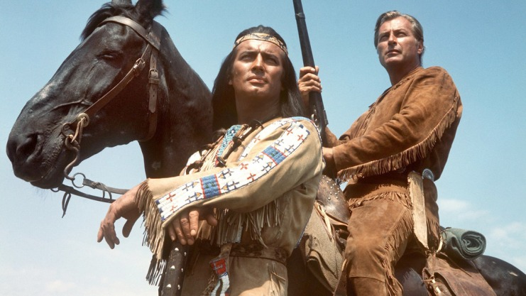Echte Männerfreundschaft: Pierre Brice (links) als Winnetou und Lex Barker als Old Shatterhand. Foto:dpa
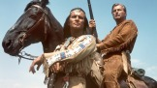

Köln. Auf diese Nachricht haben Karl-May-Fans gewartet: „Winnetou“ soll neu verfilmt werden! Drei Filme sind geplant, die Dreharbeiten sollen noch im Sommer beginnen. Die erste Rollenbesetzung steht auch schon fest: „Tatort“-Kommissar Wotan Wilke Möhring (47) soll Old Shatterhand spielen. Wohl noch wichtiger ist für Fans allerdings, von wem Winnetou selbst verkörpert werden soll.
Hier hat Pierre Brice sehr große Mokassins hinterlassen. Michael Petzel, Leiter des Karl-May-Archivs in Göttingen, rät zu einem „jungen, unbekannten Gesicht“. Auf keinen Fall sollten die Filmemacher der Versuchung erliegen, an die legendären Kinofilme der 60er-Jahre anzuknüpfen. Petzel fände es deshalb auch nicht gut, wenn der 86 Jahre alte Brice in der Rolle von Winnetous Vater Intschu tschuna noch einmal zurückkehren würde: „Das ist völlig undenkbar! Nein, wir müssen etwas total Neues kreieren, was das Alte völlig vergessen lässt!“
Es ist in diesem Jahr genau ein halbes Jahrhundert her, seit „Winnetou 3“ in die Kinos kam, der Film, in dem der Häuptling der Apachen am Ende in die ewigen Jagdgründe eingeht. Du lieber Manitou, was wurde da geheult, als der US-Militärarzt den grausamen Satz sprach: „Ich kann die Kugel nicht entfernen. Sie ist zu nah am Herzen.“ In einer Rückblende sah Old Shatterhand alias Lex Barker alle Höhepunkte der langen Männerfreundschaft an sich vorbeiziehen. Iltschi, der treue Rappe, wieherte traurig zum Abschied, aus der Ferne drang das Glockengeläut von Santa Fe, und Winnetou sprach noch einen seiner berühmten Sätze in der 3. Person: „Dann hat Winnetou seine Aufgabe erfüllt!“
Das Film-Ereignis soll die damalige Jugend der Bundesrepublik geschockt haben wie zwei Jahre zuvor der Tod von John F. Kennedy. Der Produzent Horst Wendlandt (1922–2002) bekam Morddrohungen, und Rik Battaglia, der italienische Darsteller des Bösewichts Rollins, der die tödliche Kugel abgefeuert hatte, erhielt seitdem nie mehr einen Autogrammwunsch aus Deutschland.

Heute ist das alles kaum noch vorstellbar. Kleine Jungen spielen nicht mehr „Winnetou und Old Shatterhand“, sondern haben ganz andere Helden: Die „Star Wars“-Figuren, Spiderman, Captain America... Gelesen wird „Winnetou“ erst recht nicht mehr: Viel zu langspurig! Karl May (1842–1912) konnte vier, fünf Seiten lang beschreiben, wie er anhand umgeknickter Grashalme ein ganzes Kriminalgeschehen rekonstruieren konnte. Crime gibt’s nach heutigen Maßstäben auch eher wenig und Sex überhaupt nicht.
Dennoch haben der Stoff und sein Autor auch im 21. Jahrhundert noch Potenzial. So erscheint Karl May als ungemein moderne Figur: Der kleine Sachse gab vor, seine Abenteuer im Wilden Westen und im Orient als Old Shatterhand und Kara ben Nemsi wirklich erlebt zu haben. Lange Zeit stellte man ihn deshalb als Lügner hin. Heute würde man wohl eher sagen, dass er als einer der Ersten ein mediales Ich erfand: Selbstinszenierung im Stile Madonnas.
Viele andere Aspekte bieten ebenfalls Anknüpfungspunkte: So war es das erklärte Ziel des größten Bestseller-Autors im Wilhelminischen Deutschland, eine Brücke zwischen Kulturen zu schlagen. „Ich wünsche, dass die Menschheit sich lieben lerne“, sagte er in einem seiner letzten Interviews. „Vor allem erstrebe ich eine Aussöhnung des Morgenlandes mit dem Abendland.“
Eingefleischte Karl-May-Fans werden möglicherweise Bedenken haben, weil sich ausgerechnet der Privatsender RTL des großen Volksschriftstellers annimmt. Sie seien daran erinnert: Als 1962 mit „Der Schatz im Silbersee“ das erste Karl-May-Abenteuer verfilmt wurde, hatten weder Produzent Wendlandt noch Hauptdarsteller Pierre Brice auch nur den blassesten Schimmer von Karl May. Gleichwohl war der Film ein Riesenerfolg: Drei Millionen Zuschauer tauschten in den nächsten Monaten für zwei Stunden die Enge ihres Alltags in der Adenauer-Republik gegen die Weite des Westens.

http://www.volksstimme.de/fernsehen/tv-tippdestages/winnetou---der-mythos-lebt/1482219138000

Winnetou - Der Mythos lebt
25.12.2016
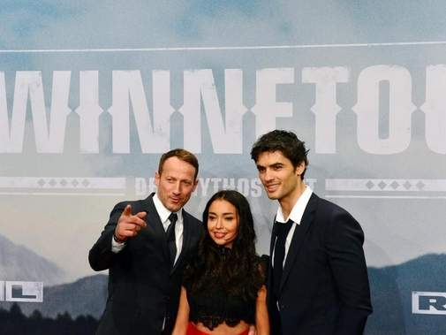
Die Schauspieler Wotan Wilke Möhring (l-r), Iazua Larios und Nik Xhelilaj sind in ""Winnetou - Der Mythos lebt" mit von der Partie. Foto: Maurizio Gambarini
Maurizio Gambarini
Alte Filme guckt man gern zu Weihnachten. Nun aber kommt ein TV-Dreiteiler, der eine fast schon legendäre Filmtrilogie neu erzählen will: "Winnetou".
Von Klaus Braeuer, dpa
Berlin (dpa) - "Guten Tag. Mein Name ist Karl May." Ein höflicher Mann ist er, der von Sachsen ins Amerika der 1860er Jahre reist, genauer gesagt ins Indianerland der Apachen.
Schon im Zug wird er von einer besorgten älteren Dame (Marie Versini, die einst Winnetous Schwester spielte) vor den gefährlichen "Rothäuten" gewarnt. Wie es ihm und seinen neuen indianischen Freunden ergeht, kann man nun auf RTL verfolgen in dem Dreiteiler "Winnetou - Der Mythos lebt", am Sonntag, Dienstag und Donnerstag, 25./27./29. Dezember (20.15 Uhr). Ergänzend gibt es noch zwei Dokumentationen am Sonntag (25.12. um 22.05 Uhr) und am Donnerstag (29.12., um 22.45 Uhr).
Schon der erste Teil der Trilogie ("Eine neue Welt") zeigt, worum es geht: Die weißen Männer mit "Donnerbüchsen" wollen die Indianer vertreiben - sie bauen eine Eisenbahnlinie quer durch das Land der Apachen. Mays Chef James Bancroft (Rainer Bock) sagt: "Wir führen hier keinen Krieg, wir bauen eine Eisenbahn", sein skrupelloser Vorarbeiter Rattler (Jürgen Vogel) antwortet: "Wo ist da der Unterschied?", und Bancrofts trinkfreudige Gattin (Leslie Malton) beklagt still ihr Schicksal fernab von New York.
Später wird May von Indianern überfallen, doch Winnetou (Nik Xhelilaj) verschont ihn. Und seine Schwester, die Schamanin Nscho-Tschi (Iazua Larios), pflegt ihn gesund. Wegen seines gekonnten Fausthiebes wird May bald Old Shatterhand genannt und gewinnt das Vertrauen von Häuptling Intschu tschuna (Gojko Mitic, der schon in der DDR als Indianerhäuptling populär war). Später wird er von Rattler erschossen.
Im zweiten Teil ("Das Geheimnis vom Silbersee") reitet der weiße Herr May zurück in seine bisherige Welt, um bei einem Großbauprojekt in Santa Fe anzufangen. Das Dorf der Apachen wird derweil vom schießwütigen mexikanischen Banditen El Mas Loco (Fahri Yardim), seinem Kumpan Professor Spengler (Matthias Matschke) und weiteren Männern überfallen; Nscho-tschi wird entführt und soll ihnen den Weg bis zum Silbersee weisen.
Karl erfährt von der Entführung, begreift, wie sehr er die Schmanin liebt, und reist zurück ins Apachenland. Gemeinsam mit Winnetou kann er sie befreien, und daheim hat sie ihn dann flugs in einem indianischen Ritual zum Ehemann auserkoren, während er sie noch ganz altmodisch auf Knien um ihre Hand bittet. Schließlich sagen beide "Ja".
Im dritten Teil ("Der letzte Kampf") droht wiederum Gefahr: Auf seiner Farm entdeckt Shatterhand zusammen mit Winnetou durch Zufall eine Ölquelle. Ausgerechnet ein drogenabhängiger Dandy bekommt Wind davon: Santer Junior (Michael Maertens) möchte seinem machtgierigen Vater Santer Senior (Mario Adorf, er spielte schon vor über 50 Jahren mit Pierre Brice und Lex Barker) imponieren und setzt deshalb alles daran, diese Ölquelle auf dem Apachenland zu kaufen.
Doch Shatterhand und seine neue Familie sind natürlich nicht käuflich. Da heuert der junge Santer etliche Banditen an, die als Apachen verkleidet unschuldige Siedler massakrieren und die Tat den Indianern anhängen. Winnetou, Old Shatterhand und die übrigen Krieger sollen gehängt werden und können im letzten Augenblick nur durch Nscho-tschis Hilfe entkommen.
Philipp Stölzl (49, "Goethe!", "Der Medicus") wird von RTL so zitiert: "Zehn Jahre nach der erfolgreichen "Schuh des Manitu"-Parodie wollten wir, dass der Zuschauer diese Welt wieder ernst nimmt, vor allem aber auch die Konflikte und Werte, die in ihr verhandelt werden." Die Geschichte der großen Freundschaft zwischen dem anmutigen, edlen Indianerhäuptling und dem deutschen Landvermesser Old Shatterhand habe mit der zynischen Realität des Indianergenozids im 19. Jahrhundert aber herzlich wenig zu tun.
Die Filmemacher haben insgesamt einen erfrischenden, teilweise auch unfreiwillig komischen Zugang zu den alten Geschichten gefunden und sind nicht in Ehrfurcht vor dem Pathos der Filme aus den sechziger Jahren erstarrt. Gedreht wurde in Kroatien, die Ausstattung ist opulent, die bekannten Filmmelodien von Martin Böttcher klingen natürlich auch an - hier durch Heiko Maile und das Deutsche Filmorchester Babelsberg neu arrangiert.
Die Kamera (Sten Mende) zeigt eine wesentlich realistischere, vor allem gefährliche Welt - im Gegensatz zur literarischen Vorlage durch Karl May, die schon etwa 130 Jahre alt ist und ein romantisiertes und utopisches Bild des Wilden Westens gezeichnet hat. Erstaunlicherweise spricht die Häuptlingsfamilie im Film gebrochen deutsch, die restlichen indianischen Dialoge werden übersetzt als Untertitel eingeblendet.
In jedem Teil kommen die Bösewichte am Ende um, was in Ordnung geht. Kleine Einfälle sind zudem ganz hübsch - wie eine zarte Liebesgeschichte zwischen dem schrulligen Sam Hawkens (großartig: Milan Peschel) und der mutigen Prostituierten Belle (auch sehr gut: Henny Reents).
Leider ist die sonstige Besetzung weniger gut gelungen: die hierzulande wenig bekannten Darsteller Nik Xhelilaj und Iazua Larios agieren eher hölzern (wobei sie mehr Würde ausstrahlt als er) überzeugen längst nicht so wie Wotan Wilke Möhring (49, "Tatort"), der in fast jeder Szene dabei ist und sich glaubhaft vom anfangs etwas naiven Herrn May in einen mutigen Old Shatterhand verwandelt. Der wehrt sich zwar gegen jede geforderte Kopfbedeckung ("Nur mit Hut ist man kein Spinner") - und trägt am Ende gar den Federschmuck des Apachenhäuptlings. Spätestens da sind wir dann aber doch im Reich der Märchen angekommen.

https://www.welt.de/kultur/article160587721/Ein-Kassler-mit-Kraut-fuer-den-grossen-roten-Bruder.html

„Winnetou“ reloaded Ein Kassler mit Kraut für den großen roten Bruder
Von Elmar Krekeler | Stand: 25.12.2016 | Lesedauer: 7 Minuten
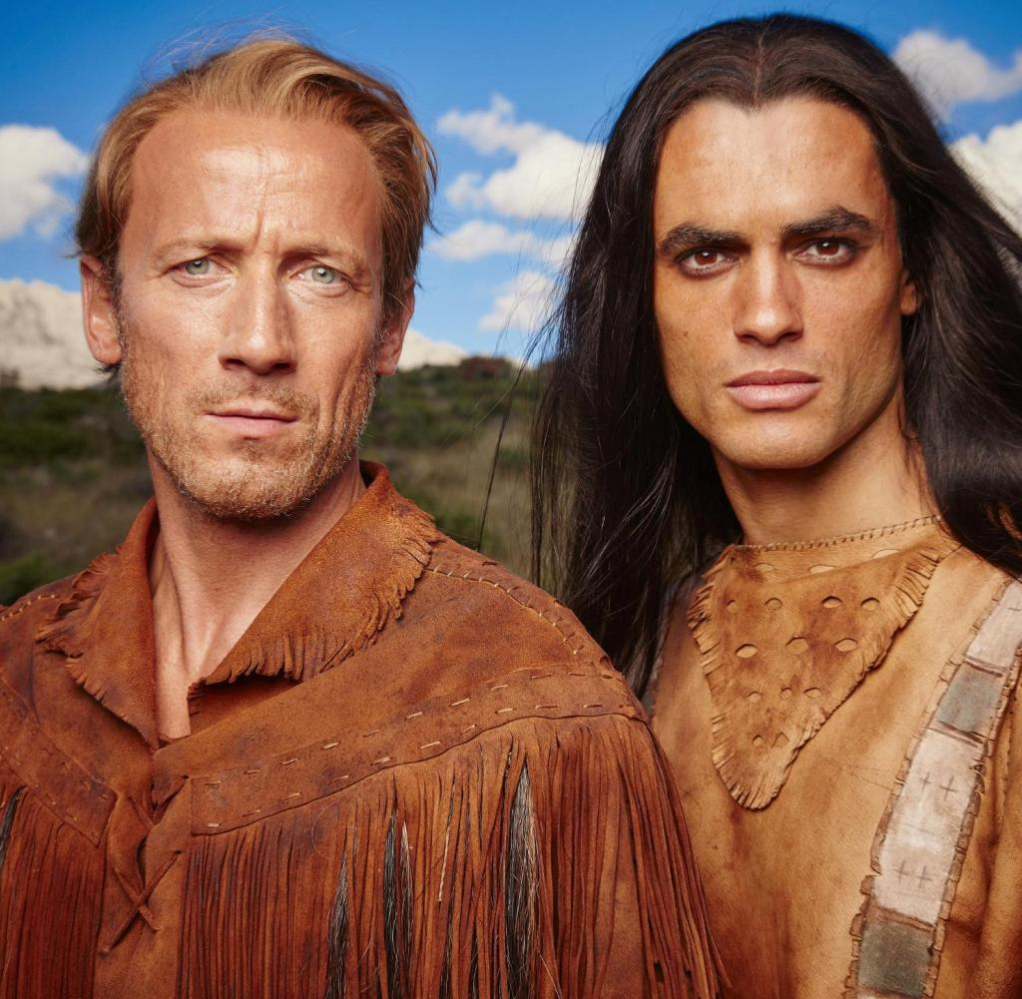
So sieht der moderne Mythos aus: Old Shatterhand (Wotan Wilke Möhring, l.) und Winnetou (Nik Xhelilaj) reiten wieder durch Kroatien
Quelle: Jens Koch / RTL
„Der Mythos lebt.“ Sagt RTL und meint seine Neuverfilmung von „Winnetou“. Wotan Wilke Möhring reitet als Shatterhand durch die kroatische Prärie. Realismus statt Kitsch wird versucht. Ein Serientest.
20 Kommentare
Anzeige
In meiner Erinnerung war der Tag, an dem ich Old Shatterhand wurde, ein sehr sonniger. In einem Kino war das, in das man sich im Dunkeln nicht getraut hätte.
Jedenfalls nicht mit neun Jahren (Neunjährige waren damals übrigens ungefähr so weltläufig wie die heutigen Sechsjährigen). Nicht nur der Tag war sonnig, irgendwie alles war so. Die Karte war ein Gewinn. Von der Sparkasse.
Und da waren dann diese beiden edlen Menschen, der große Blonde mit dem herrlich befransten Wildlederanzug und der Indianer, der immer so weises Zeug faselte und von dem wir schon wussten, dass er bald sterben würde. Jesus halt.

Relevanz? Ist einem Neunjährigen schnuppe
Anzeige
Sein blonder Prophet war viel interessanter. Ob das irgendeine Relevanz hatte, irgendwas aussagte über das Deutsche in uns und im Indianer, über die Bundesrepublik, in der gerade Fahndungsplakate herumhingen wie weiland im Wilden Westen, war uns natürlich schnuppe.
Es war bunt, es war laut, mit der amerikanischen Prärie stimmte irgendwas nicht, dafür war der Himmel drüber immer blau. Und was wir sahen, konnten wir prima in dem allmählich abgekämpften Garten, in dem wir Indianer werden durften und erwachsen, nachspielen. Auf Bonanzarädern ritten wir als Brüder in den Sonnenuntergang und dem Abendbrot entgegen.
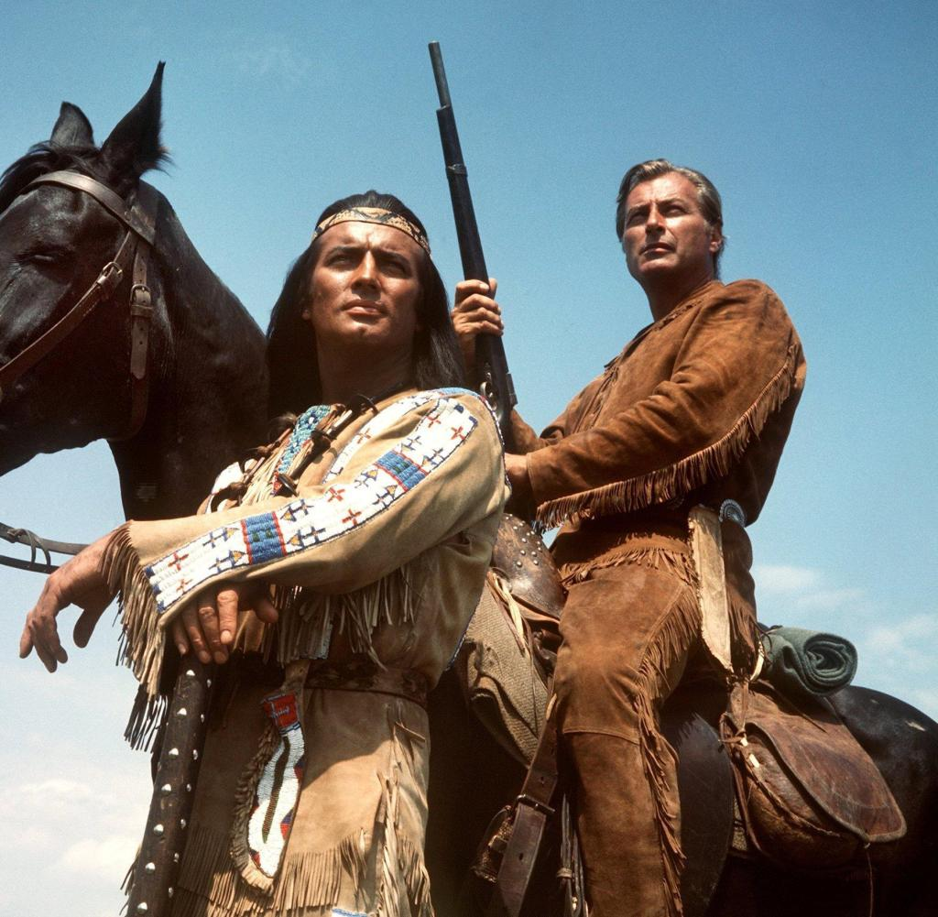
Pierre Brice (l) als Winnetou und Lex Barker (r) als sein Blutsbruder Old Shatterhand in einer Szene des Karl-May-Films "Im Tal des Todes"
Quelle: picture-alliance / dpa
Dass wir mit dem, was in dieser aus ganz hartem Holz geschnittenen Zelluloid-Mär von den edlen Menschen letztlich vergeblich ausgefochten wurde, der Kampf gegen Habgier, Umweltzerstörung, Turbokapitalismus, Fortschrittswahn, bestens vorbereitet wurden auf das, was wir zehn Jahre später (die Rede von Häuptling Seattle, den Urtext der Öko-Ideologie, konnten wir natürlich längst auswendig) auf den Bonner Rheinwiesen zu verteidigen dachten, konnten wir damals nicht ahnen.
Wollten wir später nicht wissen. Winnetou war uns da ungefähr so peinlich wie die alten Bata-Illic-Platten unserer Eltern.

Winnetou zum Gegenwert von zwölf „Tatorten“
Die möchten wir ja nun auch nicht von – sagen wir – Helene Fischer neu interpretiert wissen. Weswegen schon fahle Wolken des vorauseilenden Fremdschämens aufzogen, als die ersten Kollegen mit Reportagen von den Dreharbeiten des neuen „Winnetou“ in den kroatischen Gebirgskulissen der alten Harald-Reinl-Filme nach Hause kamen.
15 Millionen sollte das kosten, für drei abendfüllende Abenteuer (es hätten sich mehr als ein Dutzend „Tatorte“ mit dem Budget drehen lassen). Es wurde an nichts gespart (160 handgefertigte Indianerkostüme! 40 Kilo Federn!). Philipp Stölzl – Bergmythosfachmann zumindest und Legendenernstmacher – reanimiert, modernisiert eine Legende.
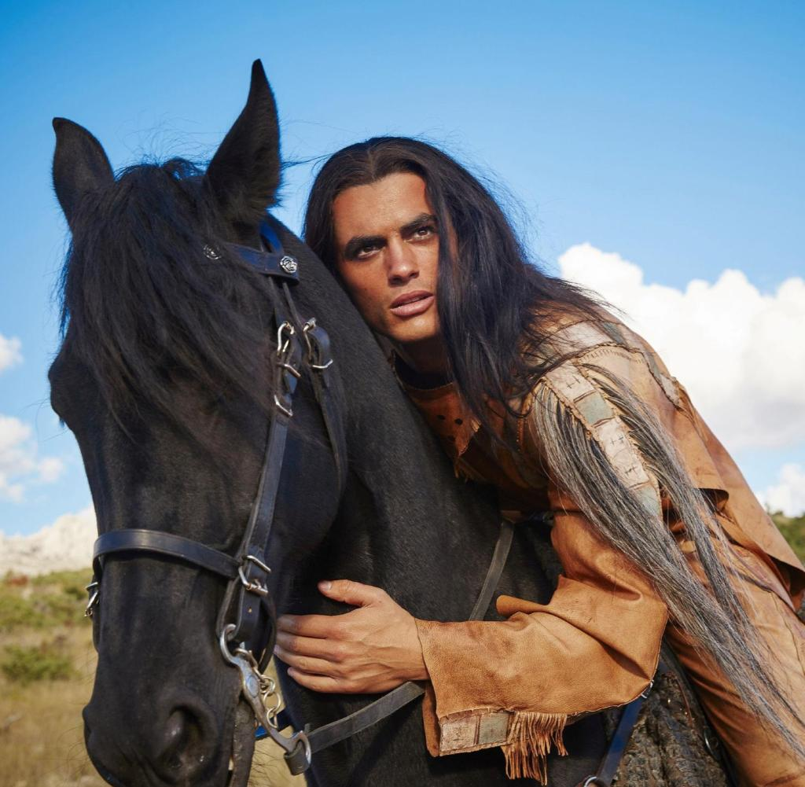
Alles, wie es sein soll und doch ziemlcih langweilig: Winnetou (Nik Xhelilaj) verkommt im neuen "Winnetou" zur Nebenfigur
Quelle: Jens Koch / RTL
Alte „Winnetou“-Recken machen mit – Mario Adorf, der Santer war, der Erz-Fiesling, und Marie Versini, Shatterhands züchtiges und damals bald ebenfalls in die ewigen Jagdgründe geschicktes Loveinterest Nscho-tschi. Wotan Wilke Möhring, Kommissar am letzten deutschen Fernsehlagerfeuer, im „Tatort“, reitet als Shatterhand ein.
Alle haben Spaß, konnte man lesen. Und nehmen die Sache extrem ernst. Realistisch soll es sein. Indianerland dreckig zeigen, wie es war und wie es in Tarantinos „Hateful Eight“ aussieht oder in „The Revenant“ inzwischen aussehen darf. Wie es im „Letzten Mohikaner“ – Gott hab ihn selig – vor 24 Jahren schon aussah.

Moral, Kapitalismus und Deutschtum. Toll
Eine Männersache mit aktuellem Bezug sollte das werden. Weil es ja, sagten die Verantwortlichen, in Winnetou auch um aktuelle Dinge geht. Um den Krieg der Kulturen, um den Kapitalismus, der den Turbo einschaltet, um Moral und den Schutz der Natur vor dem Angriff der Weißen. Um Männerfreundschaft. Letztlich also um alles, um das es uns im Garten ging.
„Der Mythos lebt“ titelte RTL entsprechend. Nicht wie „Sherlock“ allerdings sollte die Rothaut leben. Nicht mit Ironie reanimiert, nicht mit Witz und Steampunk und mit Gegenwart.
Sondern als historischer Entwicklungsroman in drei Abenden. Als Entwicklungsroman des Karl May. Natürlich nicht des echten.
Der saß nämlich in der Zeit, in der Stölzl seinen Helden, den angehenden großen weißen Bruder des großen Häuptlings der Apachen, als Migrant aus Sachsen in Ellis Island stranden lässt, für ein paar Jahre wegen Diebstahls, Betrugs und Hochstapelei im Arbeitshaus von Zwickau fest.
Stölzls Karl May will mitbauen am Fortschritt. Will dem freien Amerika helfen. Der Vernunft eine Eisenbahn bauen. Er ist geflohen vor dem Kapitalismus in der Heimat, die seinen Vater das Leben kostete (auch eine frei erfundene Mythe).

Shatterhand – eine sehr moderne Figur
Je länger er über die Prärie fährt und schließlich, in Ganzkörperleder gekleidet, reitet, desto ernüchterter wird er. Shatterhand, der deutsche Indianer, beginnt, Amerika zu hassen, weil es falsch spielt, betrügt, über Leichen geht um des eigenen Vorteils willen. Old Shatterhand muss man sich als unglücklichen deutschen Intellektuellen vorstellen.
Eine sehr moderne Figur. Und weil er das ist, wird er immer ledriger im Gesicht. Immerhin spricht er am Ende nicht mehr wie der Kommentar zu einem Katasterbuch von Radebeul wie am Anfang.
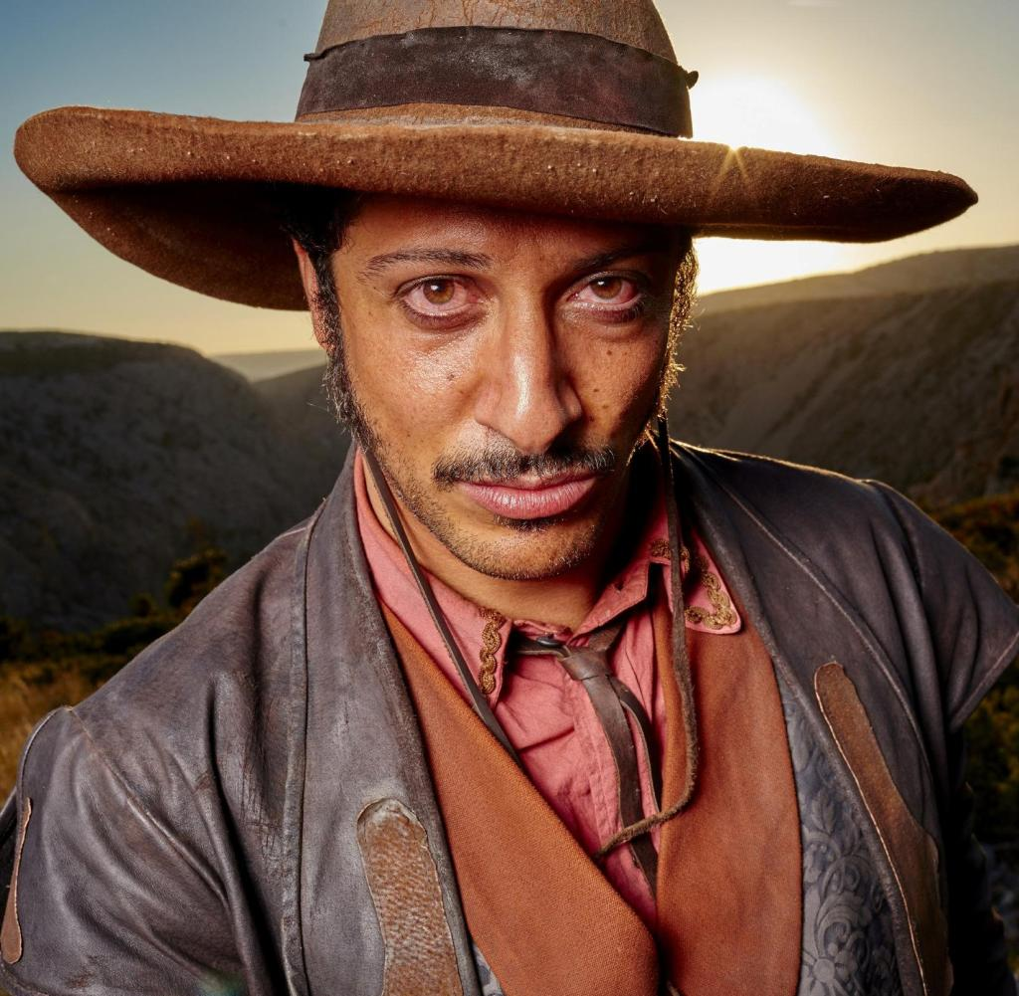
Das kommt dabei raus, wenn man jemandem sagt, er solle einen schmierigen Mexikaner spielen: El Mas Loco (Fahri Yardim)
Quelle: Jens Koch / RTL
Stölzls Dreiteiler, das hat sich bis hierher wohl schon abgezeichnet, trägt überhaupt den falschen Titel. Er ist eine Old-Shatterhand-Geschichte. Der Häuptling der Indianer ist nicht viel mehr als eine bemerkenswert tumbe korrespondierende Röhre, ein stammelndes Pendant des Bleichgesichtes.
Von dem erfahren wir mehr, als wir wollen: Was sein Boxklub war, wie er sich am Lagerfeuer mit Winnetou (der natürlich nicht schwul ist) über den Umgang mit Frauen in ihren Kulturen austauscht, was man nun wirklich nicht wissen wollte.

Indianische Dialekte können müde machen
Nicht besser macht diese Informationsflut, dass sie gefühlt stundenlang in einem untertitelten indianischen Dialekt vorgebracht wird. Das ist gut gemeint, macht einen aber am Ende ungefähr so mürbe wie der Einsatz des Elbischen beim „Herrn der Ringe“.
Shatterhand und Sam („Wenn ich mich nicht irre“) Hawkens finden zwischendurch ihr kleines und sehr deutsches Glück im Winkel. Der große weiße Krieger baut sich eine kleine Farm in der Prärie. Hawkens bezieht mit der ehemaligen Puff-Mutter Belle einen Kaufmannsladen, in dem es sogar Kassler mit Sauerkraut in Dosen gibt.
Hier könnte der Feminismus begonnen haben: Nscho-tschi (Iazua Larios) ist eine Schamanin. Und sie hat Sex. Mit Shatterhand!
Quelle: Jens Koch / RTL
Nscho-tschi, die einzige Blume auf der Prärie meiner Indianerjugend, wird zu einer frühen Feministin, verspätetes Vorbild aller Schamaninnen in den Gemüseläden der ausgehenden Siebziger. Sie ist so emanzipiert, dass sie Shatterhand einen Antrag macht, was ihn erst einmal das Weite suchen lässt.
Sie haben am Ende sogar Sex. Und die Familienplanung läuft schon Richtung Ramafamilie, als im dritten Teil der Ölprinz aufkreuzt, das schwarze Gold nur so aus der Erde schießt und Tod und Verderben Einzug hält in die gerade beinahe paradiesisch multikulturelle Gemeinde von Indianern und europäischen Arbeitsmigranten.
Der Weg dahin ist eher zögerlich. Stölzl lässt sich viel Zeit. Die Figuren bekommen Raum. Leider sind sie sehr dünn. Die Psychologie ist übersichtlich. Die Erzählstrategie durchsichtig wie das Wasser in einem kroatischen Bergsee.

Die Blumen des Bösen auf der Prärie
Immer geschieht genau das, was man ohnehin geahnt hat. Es begeben sich entsetzliche Sätze, die selbst Menschenspieler wie Mario Adorf nicht lebendig knorzen können. Bösewichter sind richtig böse, vor allem Michael Maertens als Ölprinz ist es (er liest ja sogar „Die Blumen des Bösen“).
Manchmal können sie sich aber nicht so ganz entscheiden, ob sie nicht vielleicht doch lieber Karikaturen ihrer selbst sein wollen (bei Fahri Yardims El Mas Loco, dem Jäger des Schatzes im Silbersee, muss es sich beispielsweise um den apokryphen vierten Amigo handeln, der damals aus dem Steve-Martin-Westernulk geschnitten wurde).
Manchmal, gerade im dritten Teil, sieht man, was das alles hätte werden können. Meistens wünscht man sich, Stölzl, Jan Berger und Alexander M. Rümelin hätten – statt „Winnetou“ noch enger an Karl May zu binden – die berühmten grünen Bände genommen und ohne Angst vor den May-Maniacs eine radikal neue Geschichte erzählt (ohne Indianer zum Beispiel, die Deutsch sprechen können).
Weil sie das aber nicht tun, steckt eben auch der Mythos, der eigentlich nie einer war, sondern nur ein absonderliches Nebenmärchen der deutschen Kinogeschichte, auf halbem Weg zur Belebung in einer Art Wachkoma fest. Da gibt es nichts mehr, was wir nachspielen könnten. Das ist ein deutscher Heimatfilm mit Federschmuck. Alles wie damals.

Kassler bleibt Kassler bleibt Kassler
Mehr war vielleicht nicht drin. Weil Karl May halt Karl May bleibt. Wie Kassler, da kann man im Topf machen, was man will, Kassler bleibt.
Old Shatterhand werde ich in diesem Leben nicht mehr. Mit „Winnetou“ geht es mir am Ende wie Nscho-tschi, der großen Schamanin, mit dem Pökelfleisch an Sauerkraut, dass ihr der weiße Bruder in seiner kleinen Farm, diesem spießigen Glück im weiten Winkel des Westens, zubereitet.
Sie nimmt und isst und fasst ihr Geschmackserlebnis wie folgt zusammen: „Zunge fehlen die Worte.“ Dem ist nichts hinzuzufügen.

http://www.haz.de/Nachrichten/Medien/Fernsehen/Darum-lohnt-sich-Winnetou-Der-Mythos-lebt

RTL-Dreiteiler

Darum lohnt sich “Winnetou – Der Mythos lebt“
Frisches Blut für einen deutsch-indianischen Mythos: RTL hat Karl Mays "Winnetou" neu verfilmt, unter anderem mit Wotan Wilke Möhring in der Hauptrolle. Zu sehen ist der Dreiteiler ab Sonntag, 25. Dezember. Hier lesen Sie, ob sich das Einschalten lohnt.
Voriger Artikel
ARD verschiebt „Tatort“ wegen Anschlag in Berlin
Artikel veröffentlicht: Sonntag, 25.12.2016 17:05 Uhr
Old Shatterhand (Wotan WIlke Möhring, l.) und Winnetou (Nik Xhelilaj)
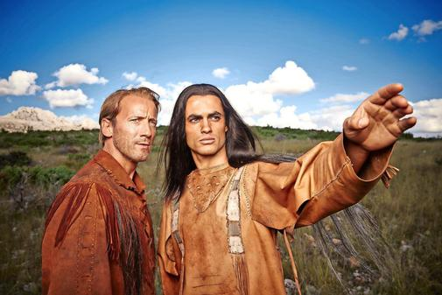
Hannover. Es ist ein paar Jahre her, da saß Pierre Brice in Erfurt zornbebend auf Thomas Gottschalks weißem Sofa. Ein „schockierendes Machwerk“ sei dieser Film, wetterte er mit blitzenden Augen, ein „Witz unter der Gürtellinie“. Ein Sakrileg! Er vermisse den „Respekt für Karl May, der so viel für die Deutschen getan und geschrieben hat“. Ihm gegenüber, verwirrt: Michael „Bully“ Herbig. Gerade war seine Karl-May-Parodie „Der Schuh des Manitu“ in die Kinos gekommen. Und da saß nun Brice, der sich seit Jahren selbst für einen Indianer hielt, und verteidigte die Werte des edlen Wilden gegen die Barbarei der Comedy: „Das hat Karl May nicht verdient!“
Was den Franzosen umtrieb, war die Sorge um einen deutschen Mythos. Ein nationales Heiligtum. Einen Märchenstoff, der zum Leben erwacht, wann immer die acht Töne von Martin Böttchers berühmter Filmmusik erklingen. Der Henrystutzen. Hatatitla. Nscho-tschi. „Mein Bruder.“ Iltschi. Hunderttausende trauerten, wann immer Winnetou starb, ob im Film oder im Buch. Da lagen sie, elf oder zwölf Jahre alt, tieftraurig, in der tröstenden Höhle ihrer Bettdecke, als der große Krieger seine Indianerseele aushauchte, auf Seite 404 von „Winnetou III“. „Nun bricht des Todes Nacht herein ...“, lasen sie im Schein der Taschenlampe, und im Geiste knieten sie neben ihm und weinten.

Karl May prahlte, er beherrsche 1200 Sprachen
Irgendwann ist es egal, ob ein Mythos echt ist oder falsch, wenn er nur lebt. Und dieser lebt. Er lebt zwischen Pommes und Platzpatronen auf dem Kalkberg in Bad Segeberg, seit 64 Jahren Heimat der Karl-May-Spiele. Er ist das Zentralmassiv des literarischen Universums dieses genialischen, als Kind blinden, steckbrieflich gesuchten Hochstaplers und begnadeten Selbstvermarkters namens Karl Friedrich May, geboren 1842 als fünftes von 14 Kindern einer armen Weberfamilie, gestorben 1912 in Radebeul bei Dresden, der wie im Wahn – und wie Pierre Brice – mit seinem Werk verschmolz. May prahlte damit, 1200 Sprachen und Dialekte zu beherrschen und als Winnetou-Nachfahre 35.000 Apachen zu befehligen. In Wahrheit saß der frühere Zuchthäusler in seinem Stübchen und lieferte kuriose Hirngespinste für die alte deutsche Sehnsucht nach der schuldlosen, reinen Seele.
Der Mythos lebt auch in den 18 unzerstörbaren Karl-May-Filmen, die Horst Wendlandt ab 1962 in der jugoslawischen Steinödnis herunterkurbeln ließ. Seine balkanesischen Cowboy- und Indianerspiele trafen den Zeitgeist der jungen Republik, teilten die Welt sauber ein in Gut und Böse, lieferten 17 Jahre nach dem Krieg ein intaktes Wertesystem mit einem friedensstiftenden Deutschen als Helden.

Rund 13 Millionen Euro kosteten die drei Filme
Aber was hat uns diese rührend naive Fabel vom großherzigen Indianerhäuptling und seiner mit Blut besiegelten Freundschaft zum artigen deutschen Landvermesser heute noch zu erzählen? Wen lockt in Zeiten globalisierter Fantasy-, Mystery-, Vampir- und Zauberer-Erlebniswelten der Schrei der Bergdohle? Geht es um mehr als Eskapismus und Sentimentalitäten für Großväter, die dem Zündplättchen-Idyll ihrer Lederhosenjugend nachjagen und unterm „Bravo“-Starschnitt von Marie Versini alias Nscho-tschi träumten? Gibt es das überhaupt noch in der zersplitternden Kulturwelt: Lagerfeuer-Fernsehen im wahrsten Wortsinne? Generationenübergreifendes Erleben? Wer weiß das schon? Christian Becker jedenfalls nicht. Aber er hofft es. Der 44-Jährige ist Chef von Rat Pack. Für RTL hat die Tochterfirma von Constantin Film das Winnetou-Epos neu verfilmt. Rund 13 Millionen Euro kosteten die drei Filme, so viel wie zwölf „Tatorte“. Optisch nähert sich der neue „Winnetou“ dem düsteren Realismus von Westernserien wie „Deadwood“ oder „Hell on Wheels“ an. Die Story freilich verlangt Puristen das Äußerste ab:
Es ist Karl May selbst, der 1860 als deutscher Landvermesser aus Sachsen nach Amerika kommt, um als Ingenieur beim Bau der transkontinentalen Eisenbahn in New Mexico zu helfen. Auf seinem ersten Wüstentrip wird er verletzt, der junge Apachen-Häuptling Winnetou nimmt ihn gefangen, dessen Schwester Nscho-tschi pflegt ihn gesund, seine starke Faust verschafft ihm den Kriegsnamen Old Shatterhand. Dann wachsen die Zweifel, ob wirklich die Indianer die Wilden sind in dieser neuen Welt. „Wir führen hier keinen Krieg, wir bauen eine Eisenbahn“, sagt Mays Chef James Bancroft (Rainer Bock). Sein skrupelloser Vorarbeiter Rattler (diabolisch: Jürgen Vogel) antwortet: „Wo ist da der Unterschied?“

Wotan Wilke Möhring ist ein würdiger Old Shatterhand
Den Anspruch, den braven Idealismus des Originals sanft zu aktualisieren, löst der Film nur zum Teil ein. Zwar ist Nscho-tschi (würdevoll: Iazua Larios) diesmal nicht bloß das klimperäugige Opfer, sondern als Schamanin vom Dienst eine berufstätige Frau, die sogar Sex mit dem Kumpel ihres Bruders hat. Zwar sind Gut und Böse diffuser verteilt als in den Lichtspielen der Sechziger. Eine echte Heldenzertrümmerung aber ist die Trilogie nicht. Sie lässt die versöhnliche Illusion vom deutschen Humanisten mit der Donnerfaust unangetastet.
Ohne die nostalgischen Assoziationen aber, die Erinnerungen an familiäres Feiertagsfernsehen, die die alten Filme wecken, ist „Winnetou“ nur ein satter, disneyesker Bilderbogen in edler Kinooptik. Wotan Wilke Möhring ist ein würdiger, knorriger, träumerischer Old Shatterhand und Milan Peschel ein sympathischer Zausel Sam Hawkens (samt seinem Markenzeichensatz „Wenn ich mich nicht irre“). „Tatort“-Kodderschnauze Fahri Yardim gibt im zweiten Teil stark den schießwütigen mexikanischen Banditen El Mas Loco. Der albanische Schauspielstar Nik Xhelilaj zeigt vor allem im stärksten Teil, dem dritten, Charakter als athletischer Winnetou. Ein paar May-Veteranen tauchen auf: Mario Adorf als ölgieriger Bösewicht Santer, der unvergessene DDR-Indianerhäuptling Gojko Mitic als Winnetous Vater Intschu-tschuna und Marie Versini, die Nscho-tschi der Sechziger, in einer Nebenrolle. Für Uschi Glas („Das Halbblut Apanatschi“) freilich fand sich keine Rolle.

„Gedreht an Originalschauplätzen“ – in Kroatien
Immerhin: Das Ergebnis ist deutlich glaubwürdiger als der jüngste Sat.1-Indianermurks „In einem wilden Land“ voller peinlicher Feuerwasser-Lyrik, in dem frisurreiche Faschingsindianer Fantasiekauderwelsch murmeln („Kacka Anna Nopita Terijaki“) und sich so subtil anschleichen wie der T.-Rex in „Jurassic Park“. Die Mescalero-Apachen bei RTL sprechen Lakota, eine Sprache der Sioux. Das ist nicht korrekt, klingt aber sehr indianisch. Und sie werden – ein mutiger Kunstgriff – untertitelt.
RTL wirbt mit dem Satz: „Gedreht an Originalschauplätzen“, was putzig ist, denn gemeint ist nicht das Monument Valley, sondern Kroatien. „So sieht für den deutschen Karl-May-Fan Amerika aus“, sagt Becker lakonisch. Es ist eine schräge Authentizität. Die Originaltitel durfte man nicht verwenden, der Karl-May-Verlag Bamberg hatte erfolgreich geklagt.
Der neue „Winnetou“ ist vor allem im dritten Teil opulentes, episches, enorm detailreich ausgestattetes Breitwandfernsehen. Dass der Dreiteiler aber einen neuen Mythos begründet, ist unwahrscheinlich. Auch Pierre Brice sollte mittun, als älterer Schamane etwa, sagte dann aber doch per Brief freundlich ab. „Er hat als Winnetou etwas so Großes geprägt“, sagte Becker. „Ich glaube, er wollte, dass die Menschen ihn so in Erinnerung behalten.“ Wenige Wochen später, am 6. Juni 2015, starb Brice. Ein Sieben-Tonnen-Fels ziert sein Grab in München. Seine Witwe wollte ihn als Winnetou in den Stein meißeln lassen, sagte sie. Aber kein Steinmetz genügte ihren Ansprüchen. Diesen „einzigartigen Gesichtsausdruck“, diesen indianischen Stahlblick – den kriegte kein Künstler hin. Die Filme sind ihm gewidmet.

http://www.nw.de/kultur_und_freizeit/tv_und_film/tv_und_film/21515124_TV-Kritik-zur-Winnetou-Neuauflage-von-RTL.html

TV-Kritik zur Winnetou-Neuauflage von RTL
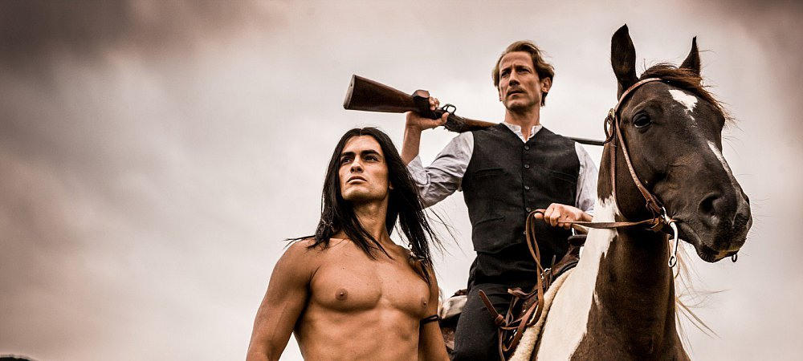Winnetou (Nik Xhelilaj, l.) und Old Shatterhand (Wotan Wilke Möhring) beginnen als Freunde für das Apachen-Land zu kämpfen. | © RTL/Nikola Predovic
AUTOREN
Björn Vahle Thomas Klüter
Aktualisiert am
27.12.2016, 12:13 Uhr

TV & Film TV-Kritik zur Winnetou-Neuauflage von RTL
Der zweite und dritte Teil laufen am 27. und 29. Dezember im Fernsehen
Bielefeld/Köln. Nein, es beginnt nicht in der kroatischen Prärie. Und das muss man der Neuauflage der Winnetou-Filme eindeutig auf die Habenseite schreiben. Denn die Versuchung, die Klassiker aus den 60er-Jahren einfach baugleich mit anderer Besetzung zu verfilmen, dürfte groß gewesen sein. Stattdessen beginnt es gleich ungewohnt. Es beginnt mit Karl May.
Der erreicht (gespielt von Wotan Wilke Möhring) im ersten von drei neuen Filmen gewissermaßen das gelobte Land, Amerika. Für die Pacific Railway Company soll er in den 1860er Jahren den Bau der transkontinentalen Eisenbahnstrecke voranbringen. Das führt natürlich zu Konflikten mit den Eingeborenen. Denn, so sagt es Mays Chef: "Sie betreten Apachengebiet, Mr. May."
Und so trifft nicht Old Shatterhand auf den Apachenhäuptling Winnetou (Nik Xhelilaj), sondern sein Erfinder Karl May. Der erzählerische Kniff: Weil May beim ersten Aufeinandertreffen Winnetou einen mächtigen Schlag verpasst, wird er selbst kurzerhand zu Old Shatterhand.

Der Mythos wird gepflegt
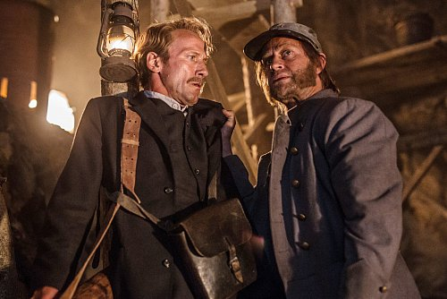Vorarbeiter Joseph Rattler (wunderbar verabscheuungswürdig: Jürgen Vogel) und Karl May (Mörhing). | © RTL/Nikola Predovic
Das ist insofern nicht aus der Luft gegriffen, als der echte Karl May nach dem Erfolg seiner Buchreihe irgendwann den Mythos pflegte, er selbst habe dem Old Shatterhand seiner Bücher Pate gestanden, sei Old Shatterhand. Seine Verleger unterstützten diese Legende und freuten sich über den Kult den die Leser daraus entwickelten. Tatsächlich reiste May erst viele Jahre nach der Fertigstellung der ersten Geschichten von Winnetou und Old Shatterhand in die Vereinigten Staaten. Die Legende, dass May Old Shatterhand ist, blieb davon unberührt.
So entspinnt sich im ersten Teil der Neuauflage eine ähnliche Geschichte wie in der bekannten Version. Karl gerät als Gefangener ins Dorf der Apachen und wird von Nscho-tschi (gespielt von Iazura Larios), der Schwester Winnetous gesund gepflegt. Er lernt die Welt der Indianer kennen und ist zunehmend fasziniert von der fremden Kultur. Und von Nscho-tschi. Gemeinsam gilt es dann für May und die Apachen, eine gewaltige Eisenbahnbrücke durch heiliges Indianerland zu zerstören.
Der zweite Teil baut lose auf die Vorlage "Der Schatz im Silbersee" auf. Karl lebt mittlerweile bei den Apachen. Er und Winnetou sind Freunde fürs Leben geworden und machen sich gemeinsam auf den Weg, die von mexikanischen Banditen entführte Nscho-tschi zu befreien.
Im dritten Teil steht "Der letzte Kampf" an. Karl oder Old Shatterhand lebt auf einer Farm im Apachenland mit Nscho-tschi. Ein drogenabhängiger Dandy entdeckt Öl auf dem Gebiet und will es Old Shatterhand und den Apachen wegnehmen, um seinen Vater zu beeindrucken.

Viele bekannte Charaktere und Schauspieler
Mit diesem Vater wartet die Neuauflage mit einem echten Clou auf. Es ist Santer, der Mann, der im ersten Teil der alten Verfilmungen Winnetous Schwester erschoss. Wie damals wird Santer auch in der Neuauflage von Mario Adorf gespielt. Der mittlerweile 86-Jährige war damals 33 und ist wohl der einzige der damaligen Darsteller, der überhaupt noch mitspielen kann.
Ob "Der letzte Kampf" aber mit dem bekannten Ausgang endet oder nicht, wird an dieser Stelle natürlich nicht verraten.

Möhring verliert den Vergleich mit Barker
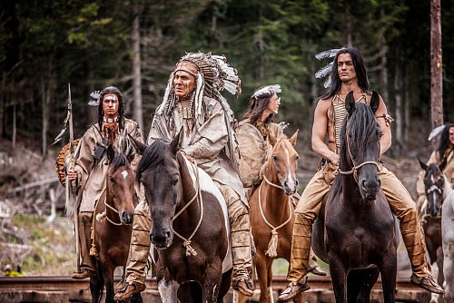Für die Verhandlungen über den Verlauf der geplanten Eisenbahn kommen die Apachen unter Führung von Häuptling Intschu tschuna (Gojko Mitic) und Winnetou nach Roswell. | © RTL/Nikola Predovic
Der Produktionsaufwand der Filme ist immens, die Einstellungen sogar für die große Leinwand geeignet und die kroatischen Landschaften wirken genauso vertraut und amerikanisch wie eh und je. Und natürlich sind alle liebgewonnenen Nebenrollen der Ur-Winnetous wieder mit dabei, vom skalpierten Sam Hawkens bis zur schönen Häuptlingstochter Nscho-Tschi.
Auch mit der Besetzung des Winnetou ist den Machern ein Glücksgriff gelungen. Das albanische Model Xhelilaj verkörpert den Apachen beinahe genauso schweigsam und mysteriös wie Pierre Brice, wenn auch einen Hauch blutrünstiger.
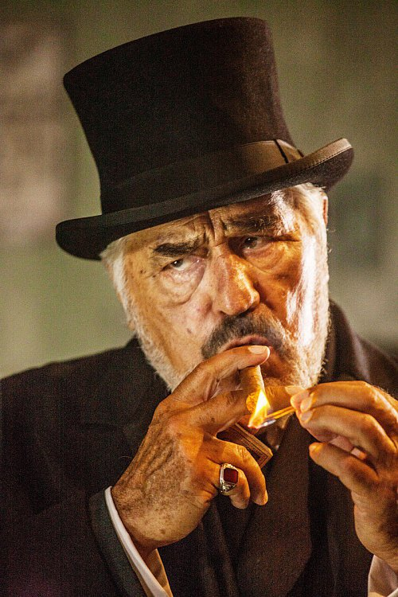Santer Senior (Mario Adorf) muss seinen Sohn aus einer unangenehmen Lage befreien. | © RTL/Nikola Predovic
Allein mit Möhring in der Rolle des Old Shatterhand hat man beim Zusehen so seine Probleme. Der gebürtige Detmolder, der in rotzigen Rollen brilliert, hat mit dem edlen Weißen aus Deutschland so seine Mühe. So nimmt man Old Shatterhand sein Mitgefühl für die Indianer nur dann ab, wenn er es herausschreien darf. In ruhigen Passagen wirkt Möhring hölzern. Es wird also bis auf weiteres kein anderes Bleichgesicht mit ähnlicher Würde in die Ferne blicken wie Lex Barker 1963. Unterhaltsam sind die Neuauflagen dafür allemal.

